EQUATION DE DROITE
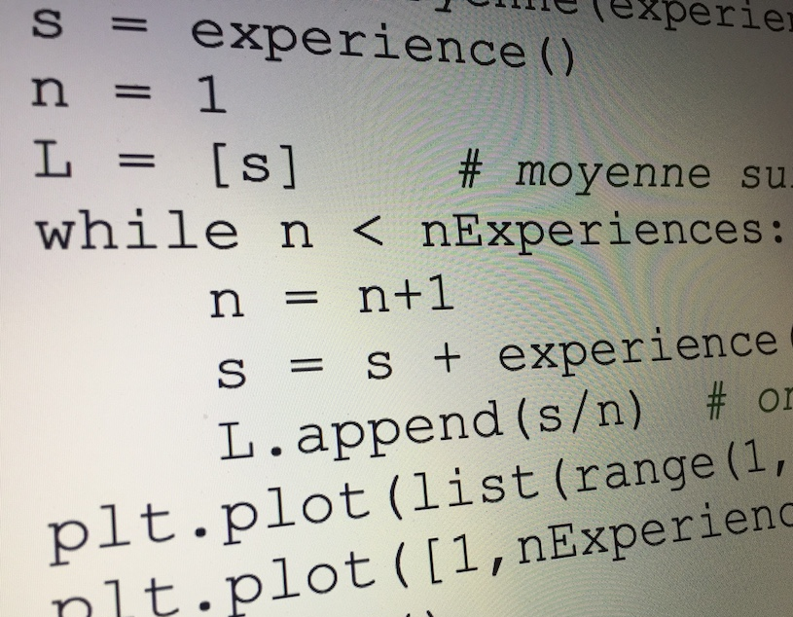

1) Compléter le programme suivant dont l'algorithme permet d'afficher l'équation d'une droite passant par les points A$\left(x_{A} ; y_{A}\right)$ et B$\left(x_{B} ; y\right)$ :

TI | CASIO | Python
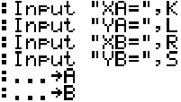  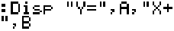 | 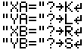  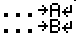  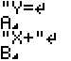 | 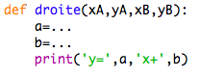

2) a) Tester le programme avec les points A(4 ; 2) et B(5 ; -6).
b) Expliquer pourquoi le programme retourne une erreur avec les points A(3 ; -5) et B(3 ; 7).

3) Corriger le programme afin qu'il tienne compte de la situation rencontrée dans la question 2b.

Hors du cadre de la classe, aucune reproduction, même partielle, autres que celles prévues à l'article L 122-5 du code de la propriété intellectuelle, ne peut être faite de ce site sans l'autorisation expresse de l'auteur.
www.maths-et-tiques.fr/index.php/mentions-legales

